
РЕПУБЛИКА БЪЛГАРИЯ
Министерство на Земеделието и Храните
ОБЛАСТНА ДИРЕКЦИЯ „ЗЕМЕДЕЛИЕ” ЯМБОЛ

ХАРТА НА КЛИЕНТА
ЧРЕЗ ТАЗИ ХАРТА НИЕ ПОЕМАМЕ АНГАЖИМЕНТ ДА СПАЗВАМЕ ОБЯВЕНИТЕ СТАНДАРТИ ЗА КАЧЕСТВО НА АДМИНИСТРАТИВНОТО ОБСЛУЖВАНЕ

ОД “Земеделие“ Ямбол, спазвайки правилата и насоките за разработване на Харта на клиента, регламентирани в Ръководство за разработване на Харта на клиента и на собствени стандарти за обслужване, одобрено с акт на Министерския съвет от 1 април 2020 г., е разработила настоящата Харта на клиента на ОД „Земеделие“ Ямбол. С нея се цели да се улесни комуникацията между администрацията и потребителите, да се информират потребителите за стандартите за обслужване, как могат да постъпят, ако не са удовлетворени от обслужването и организацията на работа, включително възможностите за конкретна реакция и възможността да подадат сигнал, предложение или жалба във връзка с административното обслужване.
В Хартата на клиента на ОД “Земеделие“ Ямбол, изготвена в съответствие с принципите на законност, лоялност, достъпност, безпристрастност, добросъвестност, равнопоставеност, отговорност, отчетност, почтеност, конфиденциалност, колегиалност, учтивост и политически неутралитет, е определена посоката за развитие на организацията. ОД “Земеделие“ Ямбол е разработила и описала Мисия и Визия в съответствие с местните, националните, европейски стратегии. Определила е ясни стратегически цели, съобразени с целите на МЗм. Основните стратегически цели на Дирекцията отразяват Мисията и Визията, както следва:
Мисия: ефективно реализиране на държавната политика в аграрната сфера, подпомагане на модерното развитие на земеделието в област Ямбол в посока към конкурентоспособност и пазарна ориентация, както и към по - високо ниво на доходност на фермерите от земеделска дейност чрез:
• повишаване на тяхната информираност и осведоменост, по изцяло нов подход, гарантиран от работещ орган от нов вид партньорство, на областно ниво, който да може да вниква в проблемите и да отговори на исканията и стремежите на сектора като цяло;
•създаване на продукти с висока добавена стойност и иновативен компонент, използвайки методи за опазване и възстановяване на околната среда, предотвратявайки и приспособявайки се към климатичните промени.
Визия: Работата си приемаме като важна и отговорна мисия, посветена на модерното развитие на земеделието в област Ямбол. Добрата екипност и партньорства, правят работата ни значима и отличима, защото я налагат с доказани качества: отзивчивост, единност, професионализъм и толерантност, търпение и себеотдаване, гъвкавост и адаптивност, ориентираност към очакванията на потребителите и експертност в ежедневната ни работа, които са в основата на успеха на нашата администрация.
Прилаганите стандарти за качество на административното обслужване Ви гарантират:

Лесен достъп и удобства в Звеното за административно обслужване (ЗАО)
Лесен достъп с обществен транспорт до ЗАО  Териториални звена -Общински служби по Земеделие и офиси към тях | - Областна дирекция „Земеделие“ Ямбол: гр.Ямбол, ул. „Жорж Папазов“ № 9, ет. 5, стая 3; 046/66 18 54; 046/ 66 18 63; e-mail: ODZG_Yambol@mzh.government.bg  - спирка „х-л България“, автобус №1, №2  https://streetviewpixels-pa.googleapis.com/v1/thumbnail?panoid=4S9_n8bbhD00qhJuRFfNZg&cb_client=search.gws-prod.gps&w=408&h=240&yaw=245.96709&pitch=0&thumbfov=100  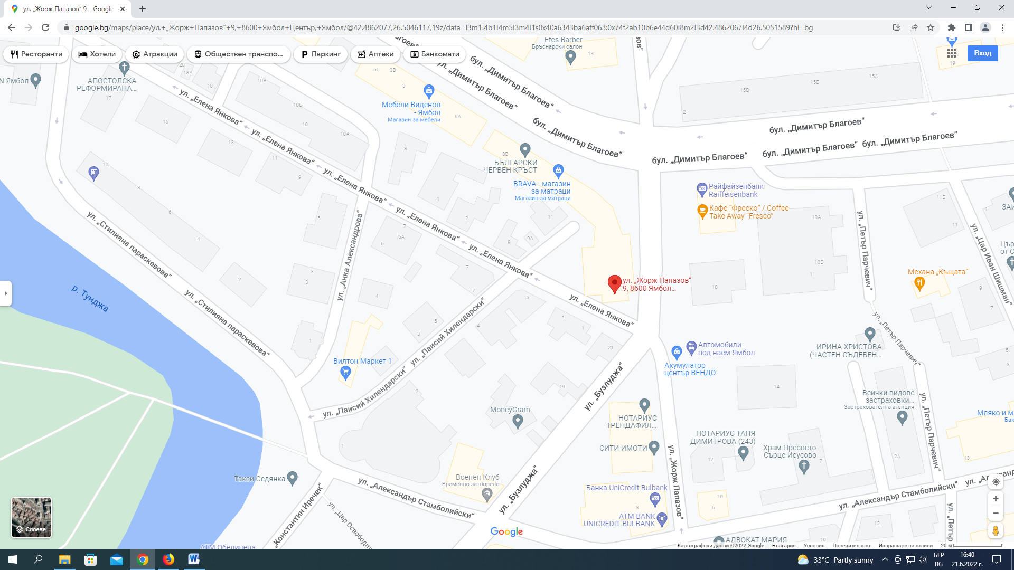  - ОСЗ „Тунджа – Ямбол“ - гр. Ямбол, ул. " Александър Стамболийски " № 8, тел. 046 / 66 18 58; 046 / 66 15 60; ел. поща: oszg_tundja@abv.bg;  - ОСЗ Стралджа – гр. Стралджа, бул.“Хемус“ №10, ет.3, тел. 04761 / 64 09; 04761 / 64 21; ел. поща: oszgstraldja@abv.bg;  - ОСЗ Елхово – гр. Елхово, ул. „Търговска“ №63, ет.2, тел. 0478 / 88 018; 0478 / 88 599; ел. поща: oszg_elhovo@abv.bg;  - ОСЗ Болярово – гр. Болярово, ул. „Девети септември“ №3, ет.2, тел. 04741 / 63 49; ел. поща: oszg_boliarovo@abv.bg
Паркиране | - Платен паркинг в близост до ЗАО и места с режим „синя зона“ за ОДЗ Ямбол и ОСЗ „Тунджа-Ямбол“; за останалите общински служби – места за свободно паркиране.
Удобно работно време | - 9.00 до 17.30 ч.- работното време на служителите от Звеното за административни услуги в ОД „3емеделие“ Ямбол, като се осигурява непрекъсваем режим на работа с потребители чрез различен ред за ползване на почивките.  - 9:00 до 17:30 ч. за служителите от общинските служби в делнични дни без прекъсване.  - В случаите, когато пред гишето за административно обслужване има потребители на административни услуги, работата му продължава до приключване на тяхното обслужване, но не повече от два астрономически часа след работното време на администрацията.
Указателни табели за лесно и бързо ориентиране за: | - Работното време  - На входа на сградите са поставени външни указателни табели с посочен телефон за връзка за хора с увреждания или други специфични потребности.  - Гише за заявяване и получаване на документи  - Информационно табло, на което е изложена актуализирана най-важната информация за административното обслужване, която би Ви била полезна. Посочената информация своевременно се актуализира и на сайта на Областна дирекция „Земеделие“ Ямбол.
За клиенти със специфични потребности: | - При необходимост се осигурява административно обслужване на потребителите с увреждания на подходящо място пред входа на сградата или на първия етаж.  - нашите служители ще Ви окажат необходимото съдействие.  - телефонна връзка на място в ЗАО за получаване на информация и оказване на съдействие от служителите на специализираната администрация
В ЗАО на Ваше разположение са: | - столове, маси и пособия за попълване на документи  - подходящо осветление и температура  - информационно табло  - питейна вода и възможност за ползване на тоалетна  - Wi-Fi интернет
Добра информираност, бърза и лесна комуникация
Нашите служители ще Ви се представят и ще Ви обслужат | - любезно, с лично отношение, уважение и търпение  - спазване на пълна конфиденциалност  - висок професионализъм в обслужването
Информация за услугите ни ще намерите: | на интернет страницата ни в рубриката „Административно обслужване“, подрубрика “Стандарти за Административно обслужване и образци към тях“  - на място в ЗАО:  - на хартиен носител: информацията за предоставяните от нас услуги е групирана по материя
Съдействие на място в ЗАО ще получите от | Нашите служители в ЗАО и нашите експерти:  - ще отговорят на въпросите Ви по повод обслужването  - ще Ви окажат помощ при попълване на документи за обслужването
Предимства на обслужването
Разглеждаме и отговаряме бързо на Ваши запитвания от общ характер | - за устни запитвания на място или по телефона - в рамките на 20 минути  - за писмени запитвания – до 5 работни дни
Бързо обслужване | В рамките на 20 минути:  - ще приемем Вашите документи  - ще Ви предоставим готовите документи, за изпълнението на която услуга сте предварително уведомени на посочените от Вас координати  - ако е необходимо ще извършим консултация с експерт по услугата
Ще ви обслужим само на едно гише | В ЗАО няма да Ви се наложи за една услуга:  - да посещавате повече от едно гише  - да посещавате два пъти едно и също гише
Електронно подаване на документи | Чрез специализирания сайт на Държавна агенция „Електронно управление“, може да заявите извършването на услуга предоставяна от ОД „Земеделие“ Ямбол.  https://egov.bg/wps/portal/egov/dostavchitsi+na+uslugi/spetsializirani+teritorialni+administratsii/oblastna+direktsia+zemedelie/1228  Услугите се заявяват чрез валидно удостоверение за електронен подпис.

Моля информирайте ни при проблеми във връзка с административното обслужване, като можете да подадете и сигнал, предложение или жалба:
 | На място в ЗАО
 | Стараем се да решим въпроса и да отстраним проблема веднага - в рамките на престоя Ви в ЗАО | - обърнете се към служителите ни в ЗАО;  - поискайте да Ви насочат и да Ви свържат с експерта по казуса;  - при необходимост се обърнете към директора на дирекция „Административно обслужване”
 | Пишете ни
 | Вашите сигнали, предложения или жалби ще получат обективен отговор | Може да ги подадете:  - На място в ЗАО на адрес: гр. Ямбол, ул. Жорж Папазов № 9, ет. 5, стая №4 и стая №9;  - в обозначената кутия в ЗАО;  - електронен адрес: zemedelie@odzyambol.com;  - чрез https://edelivery.egov.bg/ Система за сигурно електронно връчване;
 | Обадете ни се
 | Ще Ви изслушаме и уведомим каква реакция и в какъв срок да очаквате | За връзка с ЗАО: 046/66 18 54; 0884 172 334; 0882 882 485  главен експерт Соня Консулова  главен експерт Анна Кънева  главен специалист – Ивелина Маркова
За нас е важно да получаваме Вашите мнения, предложения, коментари и оплаквания, за да можем да анализираме получената информация и да предприемаме необходимите действия за подобряване качеството на административното обслужване. Получената информация от обратната връзка ще ни послужи за проучване и измерване на удовлетвореността на потребителите от административното обслужване.
За изграждане на доверие между Вас и нашата администрация ние ще Ви информираме за действията, които сме предприели в отговор на Вашите предложения.
Хартата на клиента не е нормативен акт и не създава права и задължения, но разяснява и помага на потребителите да разбират и защитават правата си по-добре, да изискват по-добро обслужване, да подават сигнали, жалби и предложения.
Хартата е отворена за изменения и допълнения и ще бъде актуализирана периодично в съответствие с нуждите и изискванията на потребителите на административни услуги.
Благодарим Ви за Вашето учтиво отношение и уважение при комуникацията с нас!
Утвърдена със Заповед № РД-12-01-352-7/14.02.2024г. и актуализирана със Заповед №РД-04-07/04.02.2026г. на Директора на ОДЗ Ямбол.

